Presseinformation

Stuttgart, 21. Januar 2009

„Einblick“: Who’s-Who der baden-württembergischen
Agenturszene jetzt auch mit Grünfaktor
6. „Einblick“-Auflage fokussiert „Green Marketing“ und nachhaltige Medienproduktion

Seit 1998 hat sich „Einblick“ als Standard-Nachschlagewerk für Werbung und Kommunikation in Baden-Württemberg etabliert. Mit „Green Marketing“ setzt der Rolf Mayr Verlag in der sechsten Ausgabe nun erstmals ein aktuelles Schwerpunktthema auf die Agenda. „Nachhaltigkeit ist ein Aspekt, an dem heute keine Marketing-Abteilung mehr vorbeikommt. Deswegen haben wir dieses Thema gezielt aufgegriffen und als informatives Mehrwertangebot in die aktuelle ‚Einblick’-Ausgabe integriert“, so Verleger Rolf Mayr. Dabei werden nicht nur die einschlägigen Fachbegriffe im Bereich Nachhaltige Medienproduktion ausführlich erklärt, sondern auch die Chancen für die Kommunikation diskutiert und klare Handlungsempfehlungen ausgesprochen. Die Beiträge machen deutlich, wie viel Potential zur Differenzierung Themen wie etwa der Klimaschutz in sich bergen.

Die sechste Auflage von „Einblick“ präsentiert auf 270 Seiten mehr als 100 der führenden Werbe-, Marken-, Media-, PR-, Event-, Internet- und Multimedia-Agenturen aus Baden-Württemberg und wird in den nächsten Tagen an die Marketing- und Werbeverantwortlichen von rund 5.000 Unternehmen kostenlos verschickt. Auf jeweils zwei Seiten geben die Agenturen anhand von Arbeitsproben und der Darstellung von Unternehmensphilosophie, Kennzahlen, Kundenreferenzen und Leistungsportfolio eine umfassende Übersicht über ihr Angebot. Damit bietet „Einblick“ weit mehr als nur eine trockene Agentur-Übersicht: Das Nachschlagewerk vermittelt einen lebendigen Eindruck vom Kreativ-Potenzial der einzelnen Agenturen. Eine ausgesprochen hohe Druck- und Verarbeitungsqualität stellt dabei sicher, dass das Leistungsspektrum der jeweiligen Agentur bestmöglich dargestellt wird.

Mehrwert „Green Marketing“
Bei der neuen „Einblick“-Ausgabe macht schon der Einband deutlich: Grün ist nicht nur Farbe, sondern Programm. Egal ob umweltfreundlicher Messebau, Recyclingpapier oder ressourcenschonende Druckprozesse – Umweltschutz ist ein Faktor, der sich nicht nur in der Produktion auszahlt, sondern auch gezielt für die Kommunikation genutzt werden kann. Ökologische Kompetenz schafft Aufmerksamkeit und bietet dem Kunden Mehrwert – wenn man das Thema innovativ angeht. Dies bestätigt auch Tobias Heimpel von der Projekt:Agentur, die als erste EMAS-zertifizierte Agentur als einer der Pioniere im Bereich Nachhaltige Medienproduktion gilt – und die Erfahrung auch gerne weitergibt. „Es ist entscheidend, neue und kreative Impulse zu setzen und ungewöhnliche Ansätze zu finden. Themen wie der klimaneutrale Pflasterstein oder das Notebook mit Grünstrom sorgen nicht nur für echte Kommunikationserfolge, sondern eröffnen Kunden auch neue Absatzmärkte“, so Heimpel.

Mit der umfassenden redaktionellen Betrachtung des Themas Umweltschutz erweitert „Einblick“ die Auswahlkriterien bei der Agentursuche um einen ganz neuen Aspekt. So untermauert der Verlag seinen Anspruch, Unternehmen eine wichtige und vollständige Entscheidungshilfe bei der Wahl des geeigneten Partners in Sachen Kommunikation an die Hand zu geben. „Der ständige Austausch mit Agenturen, Unternehmen und Trendforschern hat gezeigt, dass der Punkt Nachhaltigkeit in den nächsten Jahren noch an Bedeutung hinzugewinnen wird. Dabei ist es jedoch wichtig, Worten auch Taten folgen zu lassen“, weiß Rolf Mayr zu berichten. In der Konsequenz erscheint „Einblick“ zum ersten Mal klimaneutral: Neben der Verwendung von Papier aus nachhaltiger Forstwirtschaft (FSC-zertifiziert) wurden Reduktionspotentiale identifiziert und verbleibende Emissionen mit dem ClimatePartner Druckprozess ausgeglichen.

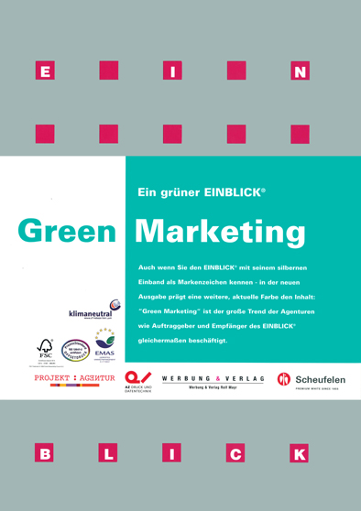

Das Bildmaterial zu dieser Presseinformation kann unter www.press-n-relations.de heruntergeladen werden.

Weitere Informationen:  Werbung & Verlag Rolf Mayr  Germersheimer Straße 6, D-70499 Stuttgart  Tel.: +49 711 32 40 06  Fax: +49 711-32 40 08  einblick@mayr-verlag.de  www.mayr-verlag.de | Presse- und Öffentlichkeitsarbeit:  Press’n’Relations GmbH, Rebecca Hasert  Magirusstraße 33, D-89077 Ulm  Tel.: +49 731 96 287-15  Fax: +49 731 96 287-97  rh@press-n-relations.de  www.press-n-relations.de

Über Einblick
Anspruchsvolle und leistungsstarke Werbeagenturen, Marken- Media-, PR-, Event-, Internet- und Multimedia-Agenturen schätzen den „Einblick“ seit Jahren als Kommunikations-Plattform zu neuen Auftraggebern und Wunschkunden. Das Nachschlagewerk erscheint mit regionalen Ausgaben in Bayern, Baden-Württemberg, Hessen, Nordrhein-Westfalen, Norddeutschland und in der Region Berlin/Neue Bundesländer. Mit persönlicher Ansprache wird „Einblick“ nahezu allen Entscheidern, Marketing- und Werbeleitern in Industrie, Wirtschaft und Institutionen kostenlos zugestellt und auf Anfrage ebenso an Unternehmen aller Branchen in der Region versendet, die ihn nicht automatisch erhalten. Unter www.agenturfinden.de können die Agenturprofile auch online abgerufen werden.

